Tatuagens do Botafogo: história e referências para você se inspirar!
O futebol é mais do que um esporte: é cultura e união que movem o nosso país! O brasileiro veste a camisa do seu time do coração com paixão, e por que não gravar na pele uma homenagem para o time que tanto te emociona? No peito ou no corpo todo, o que vale é levar um pedacinho do seu time com você!
Com os botafoguenses não seria diferente. Torcedores destemidos que se orgulham desse time tão lindo e cheio de história. Se você quer eternizar o seu amor pelo Botafogo na pele, você está no lugar certo!
Relembre um pouquinho da história gloriosa do time e veja referências de tatuagem pra você se inspirar e escolher qual estilo é mais a sua cara:
Futebol e Regatas
A história do time começa em 1891, com a fundação do Grupo de Regatas Botafogo, no Rio de Janeiro. Em 1894, o nome mudou para Club de Regatas Botafogo e 10 anos mais tarde, surgiu o Botafogo Football Club. As duas agremiações coexistiam, até que, em 1942, se fundiram e formaram o atual Botafogo de Futebol e Regatas.
Também é conhecido como Estrela Solitária, pois seu distintivo carrega a famosa estrela de cinco pontas, as cores do time são alvo e negra, a casa do time é o antigo Engenhão, o estádio Nilton Santos.
Obteve a indicação para o grupo de maiores clubes do século XX, pela FIFA. Os seus títulos principais são:
- Campeonatos Cariocas: 21;
- Torneios Rio-São Paulo: 4;
- Campeonatos Brasileiros: 2;
- Copa Conmebol: 1
Além de ter se mantido invicto durante 52 jogos, entre 1977 e 78 e ser o time com maior número de participações de seus jogadores em jogos da Seleção Brasileira (1100 participações).
Para finalizar, o clube é dono da maior vitória da história do futebol brasileiro: 24X0 contra o Sport Club Mangueira, em 1909. Uma História de raça, fé e muita glória.
O clube também dá nome a times de basquete, natação, polo aquático, remo e voleibol. No futebol contou com grandes heróis, como Rafael Marques, artilheiro em 2013; Loco Abreu, com seu gol de cavadinha contra o Flamengo e Dodô, grande ídolo da torcida em 2006.
E aí, botafoguense, quer gravar o seu time do coração na pele? Se inspire nas tattos abaixo:
Clássico
Você pode expressar todo o seu amor pelo Botafogo com o clássico distintivo da Estrela Solitária. É versátil e pode ser reproduzida em diversas partes do corpo, em tamanhos variados.
De dentro pra fora
A versão 3D da tatuagem é uma das mais reproduzidas. Amor pelo time de dentro pra fora!
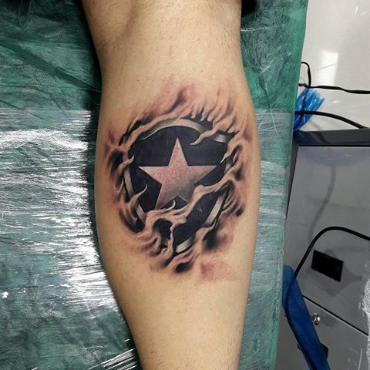

Delicado
Uma proposta pra quem quer homenagear o time com traços finos
Estrela Solitária
Outra forma de fazer uma homenagem ao Botafogo de uma forma mais discreta é desenhando a estrela solitária
Bandeira
A bandeira do time do coração também vale

Biriba
Que tal relembrar essa icônica mascote?

Tem pra todos os gostos! É só soltar a criatividade e eternizar o time que você tanto ama.

